Назив и адреса наручиоца: | ИНСТИТУТ ЗА ПЛУЋНЕ БОЛЕСТИ ВОЈВОДИНЕ, СРЕМСКА КАМЕНИЦА  21 204 Сремска Каменица, ул. Пут доктора Голдмана бр. 4.
Врста наручиоца: | Здравство
Интернет страница наручиоца: | www.institut.rs

ОБАВЕШТЕЊЕ О ЗАКЉУЧЕНОМ УГОВОРУ
у отвореном поступку јавне набавке

Врста предмета набавке: Добра
Опис предмета набавке:
предмет јавне набавке:
ЛЕКОВИ ЗА ХУМАНУ УПОТРЕБУ – ЛЕКОВИ ВАН ЛИСТЕ ЛЕКОВА I, обликовано по партијама од 1 до 10
назив и ознака из општег речника набавки:
33600000 – Фармацеутски производи
Редни број јавне набавке за текућу годину: ЈН ОП 2/2019
Процењена вредност јавне набавке, без ПДВ-а укупно износи 168.704.144,30 динара.
Процењена вредност јавне набавке посебно по партијама без ПДВ-а износи и то:
Партијa бр. 1. – natrijum hlorid 10% 10ml: 34.000,00 динара
Партијa бр. 2. – osimertinib 30x80mg: 38.673.718,40 динара
Партијa бр. 3. – oseltamivir caps. 10x75mg: 453.650,00 динара
Партијa бр. 4. – pirfenidon caps. 270x267mg: 37.877.190,00 динара
Партијa бр. 5. – alectinib 224x150mg: 17.153.406,40 динара
Партијa бр. 6. – atezolizumab 1200mg: 9.848.980,80 динара
Партијa бр. 7. – nintedanib cap60x100mg: 4.038.348,30 динара
Партијa бр. 8. – nintedanib caps 60x150mg: 32.797.921,20 динара
Партијa бр. 9. – krizotinib tvrde kaps. 60x250mg: 12.329.929,20 динара
Партијa бр. 10. – omalizumab prašak za inj. 150mg: 15.497.000,00 динара

Уговорена вредност јавне набавке (без ПДВ-а): 128.643.364,74 динара
(са ПДВ-ом): 141.507.701,21 динара
Критеријум за доделу уговора: Најнижа понуђена цена.
Број примљених понуда: 5 (пет).
Највиша и најнижа понуђена цена код прихватљивих понуда приказана је у табели по партијама:

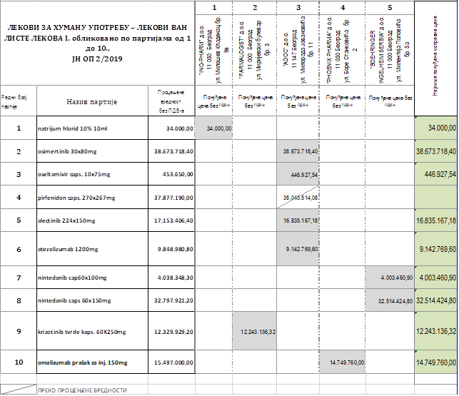

Део или вредност уговора који ће се извршити преко подизвођача: . / .
Датум доношења одлуке о додели уговора: 04. 04. 2018.

Датум закључења уговора и основни подаци о добављачу приказани су у табели како следи:
Редни број | Датум закључења уговора | Број партије | Назив/име понуђача
1. | 30.04.2019. | за партију бр. 1 | "INO-PHARM" д.о.о. Београд,  ул. Браће Ковач бр. 2,  матични број: 17345664
2. | 30.04.2019. | за партију бр. 9 | "ФАРМАЛОГИСТ" д.о.о. Београд,  ул. Миријевски булевар бр. 3,  матични број: 17408933
3. | 30.04.2019. | за партијe бр. 2,3,5 и 6 | "АDOC" д.о.о. Београд,  ул. Милорада Јовановића бр. 11,  матични број: 07530196
4. | 03.05.2019. | за партију бр. 10 | "PHOENIX PHARMA" д.о.о. Београд,  ул. Боре Станковића бр. 2,  матични број: 7517807
5. | 08.05.2019. | за партијe бр. 7 и 8 | "BOEHRINGER INGELHEIM SERBIA" д.о.о. Београд, ул. Милентија Поповића бр. 5А, матични број: 20579056

Период важења уговора: До испоруке уговорених добара
Околности које представљају основ за измену уговора: Објективни разлози
Лице за контакт: Маг. фарм. Драгица Симић, e-mail: ipb_apoteka@yahoo.com

